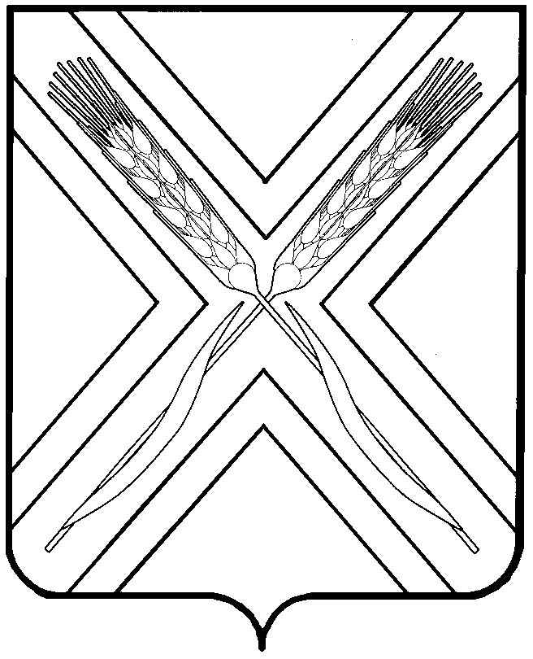

## АДМИНИСТРАЦИЯ МУНИЦИПАЛЬНОГО ОБРАЗОВАНИЯ ОКТЯБРЬСКИЙ РАЙОН ОРЕНБУРГСКОЙ ОБЛАСТИ

**П О С Т А Н О В Л Е Н И Е**

**_____________________________________________________________________________________________________________________**

|  |  |  |
| --- | --- | --- |
| ОРД № 42-п от 28.01.2025 | с. Октябрьское | № _____ |

О закреплении территорий за общеобразовательными учреждениями

муниципального образования Октябрьский район

В соответствии с Федеральным законом Российской Федерации от 26 декабря 2012 года № 273-ФЗ «Об образовании в Российской Федерации», приказом Министерства просвещения Российской Федерации от 02 сентября 2020 года № 458 «Об утверждении Порядка приёма на обучение по общеобразовательным программам начального общего, основного общего и среднего общего образования» и Уставом муниципального образования Октябрьский район, в целях соблюдения конституционных прав граждан на получение общедоступного и бесплатного начального общего, основного общего и среднего общего образования, обеспечения учёта детей, подлежащих обучению по данным образовательным программам, обеспечению территориальной доступности общеобразовательных организаций, п о с т а н о в л я е т:

1. Закрепить за общеобразовательными учреждениями Октябрьского района территории, согласно приложению.

2. Признать утратившим силу постановление администрации Октябрьского района от 29 января 2024 года № 52-п «О закреплении территорий за общеобразовательными учреждениями муниципального образования Октябрьский район».

3. Разместить настоящее постановление на официальном сайте муниципального образования Октябрьский район и на официальном сайте управления образования, опеки и попечительства.

4. Контроль за исполнением настоящего постановления возложить на первого заместителя главы администрации по социальным вопросам О.А.Попова.

5. Постановление вступает в силу со дня его подписания.

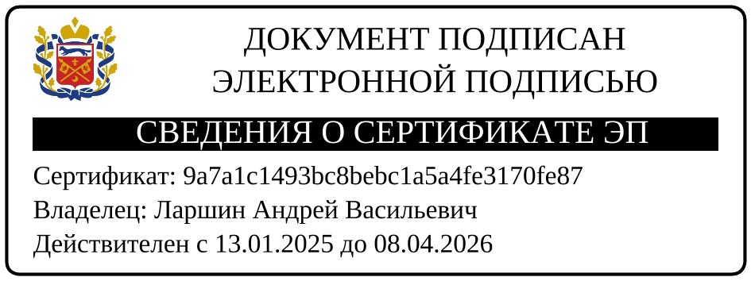

|  |  |
| --- | --- |
| Глава муниципального образования | А.В. Ларшин |
|  |  |

|  |  |
| --- | --- |
| Разослано: | УОО и П, заместителям главы администрации, главному специалисту по кадрам и спецработе, главному специалисту по информационной политике, руководителям структурных подразделений, администрациям муниципальных образований сельских поселений, прокуратуре |

Приложение

к постановлению

администрации

муниципального образования Октябрьский район

№ 42-п от 28.01.2025

Территории, закреплённые за общеобразовательными учреждениями Октябрьского района

|  |  |  |  |
| --- | --- | --- | --- |
| № п/п | Наименование общеобразовательного учреждения | Адрес общеобразовательного учреждения | Территория, закреплённая за общеобразовательным учреждением |
| 1 | муниципальное бюджетное общеобразовательное учреждение "Октябрьская средняя общеобразовательная школа" | село Октябрьское, ул. Лесная, д. 2 | село Октябрьское,  посёлок Междугорный, село Новобиккулово, хутор Морозовский |
| 2 | муниципальное бюджетное общеобразовательное учреждение "Новоникитинская средняя общеобразовательная школа" | село Новоникитино, ул. Школьная, д. 4 | село Новоникитино, село Михайловка |
| 3 | муниципальное бюджетное общеобразовательное учреждение "Краснооктябрьская средняя общеобразовательная школа" | посёлок Краснооктябрьский, ул. Интернатская, д. 11а | посёлок Краснооктябрьский, посёлок Зелёный Дол, посёлок Взгорье, хутор Бригада № 8, хутор Кожевников, хутор Мананников, хутор Токари, хутор Саргул, хутор Фёдоровский |
| 4 | муниципальное бюджетное общеобразовательное учреждение "Марьевская средняя общеобразовательная школа" | село Марьевка, ул. Школьная, д. 2 | село Марьевка,  село Каменка, посёлок Салмыш, посёлок Шестимир |
| 5 | муниципальное бюджетное общеобразовательное учреждение "Булановская средняя общеобразовательная школа имени Героя Советского Союза И.И.Таранова" | село Буланово, ул. Гагарина, д. 11 | село Буланово, хутор Красный пахарь, село Белозёрка, посёлок Российский, село Успенка, село Людвиновка село Ильинка, село Петровка, село Сенцовка |
| 6 | муниципальное бюджетное общеобразовательное учреждение "2- Имангуловская средняя общеобразовательная школа" | село 2- Имангулово, ул. Школьная, д. 3 | село 2- Имангулово, село 1- Имангулово, село Анатольевка |
| 7 | муниципальное бюджетное общеобразовательное учреждение "Новотроицкая средняя общеобразовательная школа" | с. Новотроицкое, ул. Луговая, д. 8 | село Новотроицкое |
| 8 | муниципальное бюджетное общеобразовательное учреждение "Уранбашская средняя общеобразовательная школа" | посёлок Уранбаш, ул. Больничная, д. 5 | посёлок Уранбаш, село Ивановка, хутор Портнов, хутор Максимовский |
| 9 | муниципальное бюджетное общеобразовательное учреждение "Нижнегумбетовская средняя общеобразовательная школа имени Героя Советского Союза С.А.Попова" | село Нижний Гумбет, ул. Черемушки, д. 2б | село Нижний Гумбет, село Кузьминовка, село Верхний Гумбет, село Воскресеновка |
| 10 | муниципальное бюджетное общеобразовательное учреждение "Комиссаровская основная общеобразовательная школа" | село Комиссарово, ул. Центральная, д. 48 | село Комиссарово, хутор Новенький |
| 11 | муниципальное бюджетное общеобразовательное учреждение "Биккуловская основная общеобразовательная школа" | село Биккулово, ул. Школьная, д. 10 | село Биккулово |
| 12 | муниципальное бюджетное общеобразовательное учреждение "Бродская основная общеобразовательная школа" | посёлок Броды, ул. Новая, д. 1а | посёлок Броды |
| 13 | муниципальное бюджетное общеобразовательное учреждение "Васильевская основная общеобразовательная школа имени Героя Советского Союза Г.М.Линькова" | село Васильевка, ул. Школьная, д. 1 | село Васильевка |
| 14 | муниципальное бюджетное общеобразовательное учреждение "1- Имангуловская начальная общеобразовательная школа" | село 1-Имангулово, ул. Б.Шафеева, д. 10/2 | село 1-Имангулово |
| 15 | муниципальное бюджетное общеобразовательное учреждение "Успенская начальная общеобразовательная школа" | село Успенка, ул. Советская, д. 80 | село Успенка |
| 16 | муниципальное бюджетное общеобразовательное учреждение "Российская начальная общеобразовательная школа" | посёлок Российский пер. Солнечный, д. 16 | посёлок Российский, село Михайловка |
| 17 | муниципальное бюджетное общеобразовательное учреждение "Октябрьская начальная школа" | село Октябрьское, ул. Луначарского, д. 43А | село Октябрьское, село Новобиккулово, хутор Морозовский |

Примечание: в случае установления (выявления) территории муниципального образования Октябрьский район, не включённой в перечень закреплённых за общеобразовательными организациями настоящим постановлением, на которой проживают граждане, имеющие право на получение начального общего, основного общего и среднего общего образования, родители (законные представители) имеют право направить заявление в управление образования, опеки и попечительства администрации муниципального образования Октябрьский район.

Управление образования, опеки и попечительства в течение 10 рабочих дней определяет общеобразовательную организацию с учётом её территориальной доступности и наполняемости для реализации права ребёнка на получение общего образования.